З А Н Я Т Т Я 7

Тема. Правила поводження з книгою. Виготовлення закладок для книжки
Мета. Обговорити ще раз правила поводження з книгою; навчити учнів власноруч виготовляти закладки для книжки; розвивати естетичний смак учнів; виховувати любов, повагу та дбайливе ставлення до книги

Хід заняття

І. Організаційний момент
ІІ. Ознайомлення учнів з темою та метою заняття
ІІІ. Обговорення правил поводження з книгою
Правила поводження з книгою
1. Обгорни книгу в папір — не бруднитиметься обкладинка.
2. Не читай книгу під час їди — можеш забруднити її.
3. Не клади в книгу олівців, ручок та інших товстих
предметів — від цього рветься палітурка.
4. Не загинай ріжків на сторінках книги — ріжки відриваються і псується книга — зроби собі для книги закладку.
5. Не рви сторінок, не малюй і не пиши нічого в книзі,
не роби в ній ніяких поміток.
6. Не перегинай книгу — від цього вириваються сторінки;
7. Перегортаючи прочитану сторінку, держи її за верхній край.
8. Не читай книгу на сонці.
ІV. Практична робота: виготовлення закладок для книжки (перед початком роботи повторити правила безпечного користування ножицями, клеєм)
Найпростіша закладка — смужка цупкого паперу такої довжини, щоб верхній краєчок трохи виступав над сторінками книжки.
Закладку добре розмалювати кольоровою тушшю. Кольорові олівці та акварельні фарби для цього не дуже підходять: вони можуть забруднити сторінки.
Можна вигадати інші оригінальні закладки. А, може, вам більше подобаються закладки-стрічечки?
Кольорова шовкова стрічечка, безумовно, прикрасить книжку. Стрічечки краше приклеїти, але не до обкладинки.
Довжина стрічечки повинна бути трохи більшою від діагоналі книжкової сторінки. Така стрічечка називається лясе.
Закладка потрібна для того, щоб швидко розгорнути книжку на потрібній сторінці. Сьогодні, я сподіваюся, ви всі гарно попрацюєте, виготовляючи закладку для книжки. А щоб закладки були гарними, спробуйте прикрасити їх за допомогою аплікаційних прикрас, які називають орнаментами.
Одні прикраси виготовлені з геометричних фігур (прямокутників, квадратів), тобто мають геометричний орнамент (г), а інші — з рослин у спрощеному (стилізованому) вигляді. Вони мають рослинний орнамент (є).
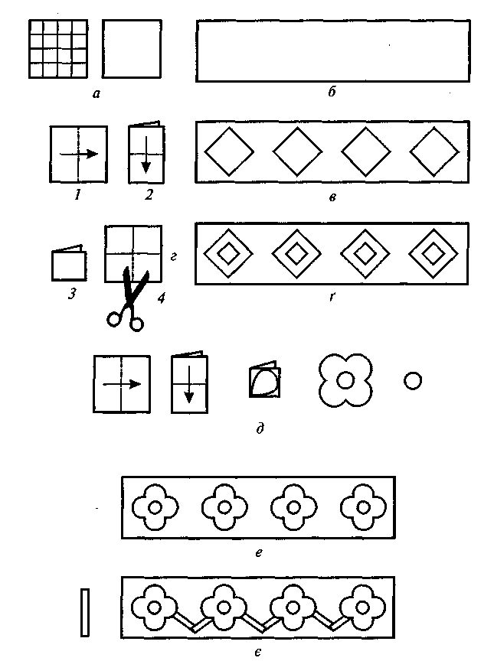
— Основу закладки розмічають за підготовленим шаблоном і вирізують з цупкого паперу (б). Квадрати можна розмітити, відраховуючи по 4 клітинки на розлініяному папері (а). Вирізаний прямокутник може бути зразком для розмічання на кольоровому папері.
Після того, як вирізали по 4 квадрати, розміщують їх у вигляді ромбів на основі закладки, дотримуючись орієнтовно однакової відстані один від одного (в).
Естетичний вигляд матиме орнамент, якщо зверху квадратів наклеїти малі квадратики контрастного кольору у вигляді ромбиків (г). Для цього більший квадрат складають учетверо і розрізують на 4 частини (г).
Закладку можна оздобити і рослинним орнаментом (д, є, є). Стилізовану квітку отримують шляхом перегинання і симетричного вирізування (д). Кружечки краще наштампувати на діркопробивачі (д).
Якщо симетрично наклеїти біля квіток короткі й вузькі смужки, то вони зображуватимуть стебельця на рослинному орнаменті (є).
V. Підсумок заняття. Виставка готових виробів
— Чи сподобалося вам виготовляти закладки?
Молодці, діти! Гарні вийшли закладки Як зрадіють ваші книжечки, коли отримають такі чудові закладки. Сподіваюся, ви надалі виготовите закладки і для інших книжечок та станете добрими друзями Королівства книг.

